

Thanks for your purchase.

First of all, you have to get [DOTWEEN](http://u3d.as/aZ1) from the Asset Store :

<http://u3d.as/aZ1>

(it’s free)

1/ Import Dotween from the asset store : <http://u3d.as/aZ1>

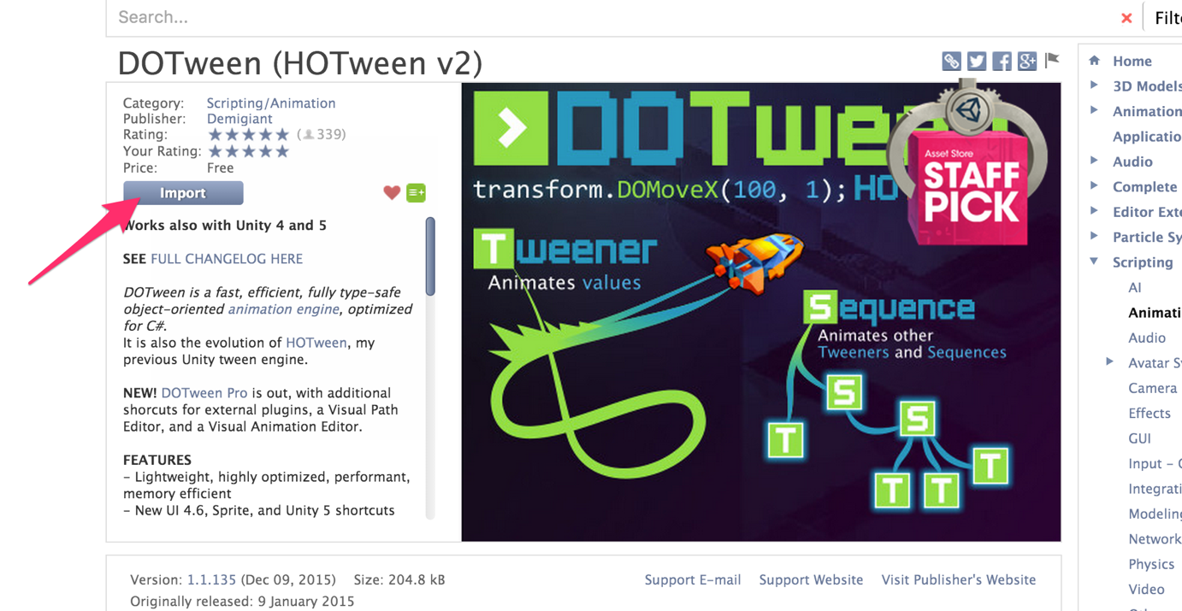

2/ Import the package into Unity

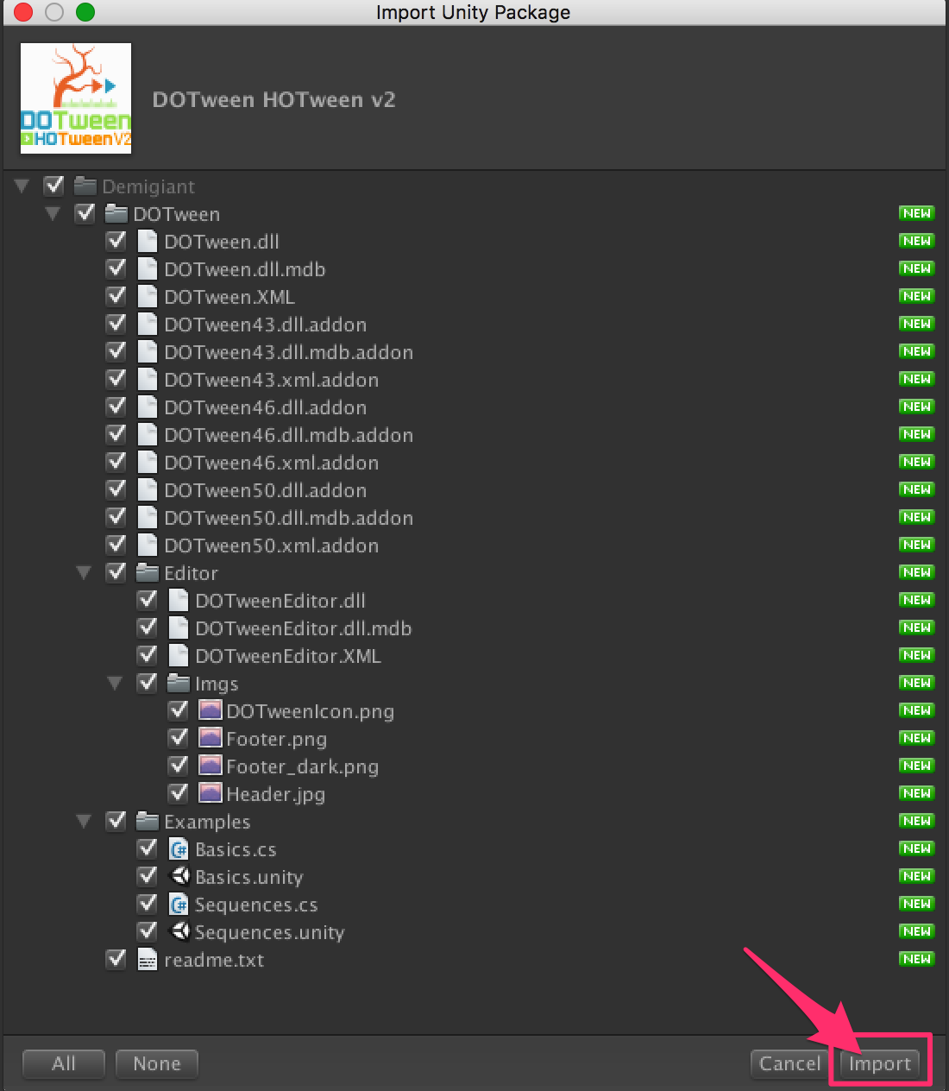

3/If you don’t see the « Tools » in the top of the Unity Screen, please do this :

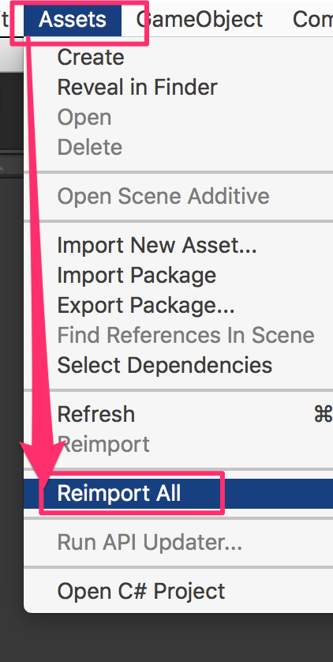

4/Now you have the « Tools ». Open it and click on « DOTween Utility Panel ».

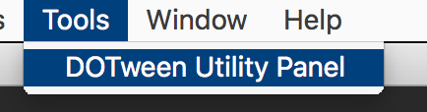

5/Click on « Setup DOTween ».

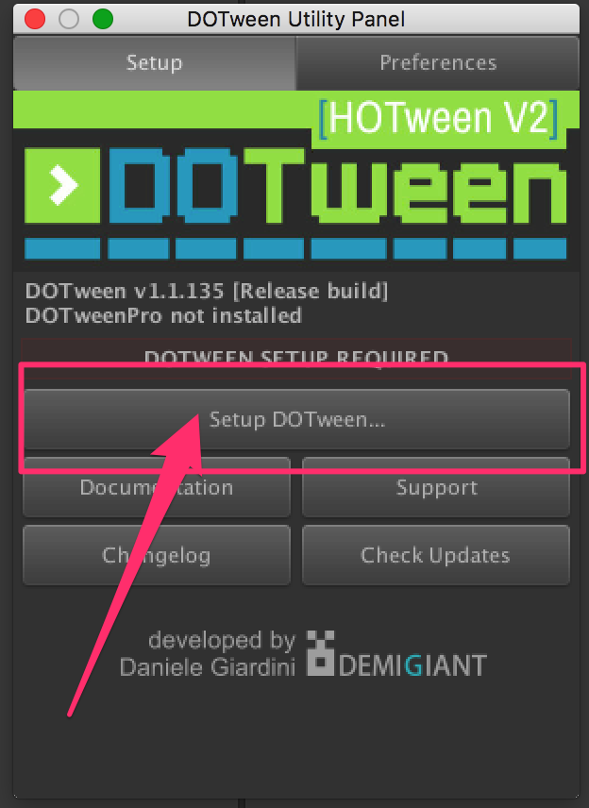

6/And to finish, click on the « OK » button.

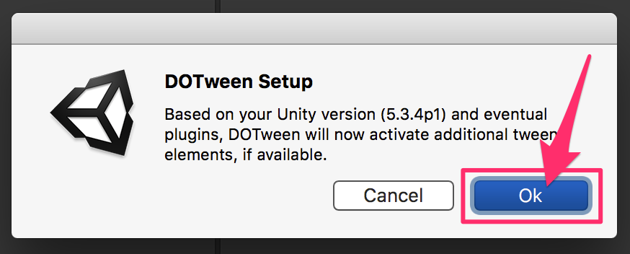

**CHANGE THE IMAGES:**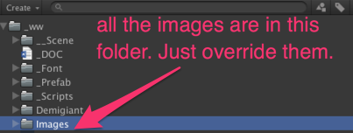

**WHAT YOU NEED TO KNOW:**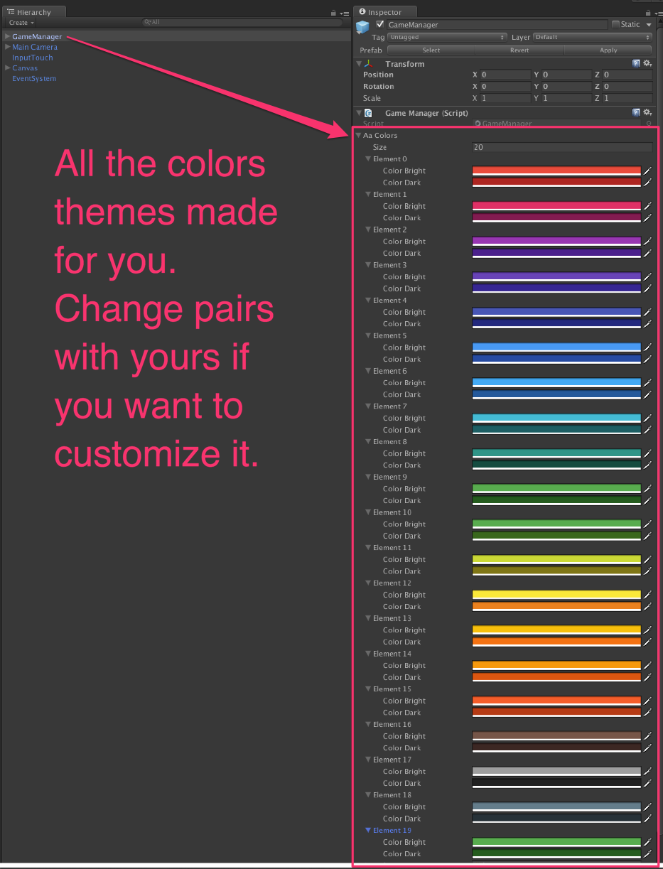

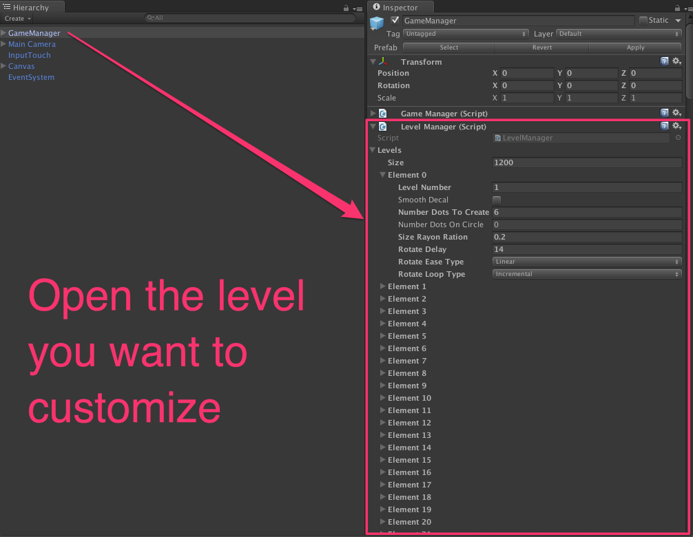

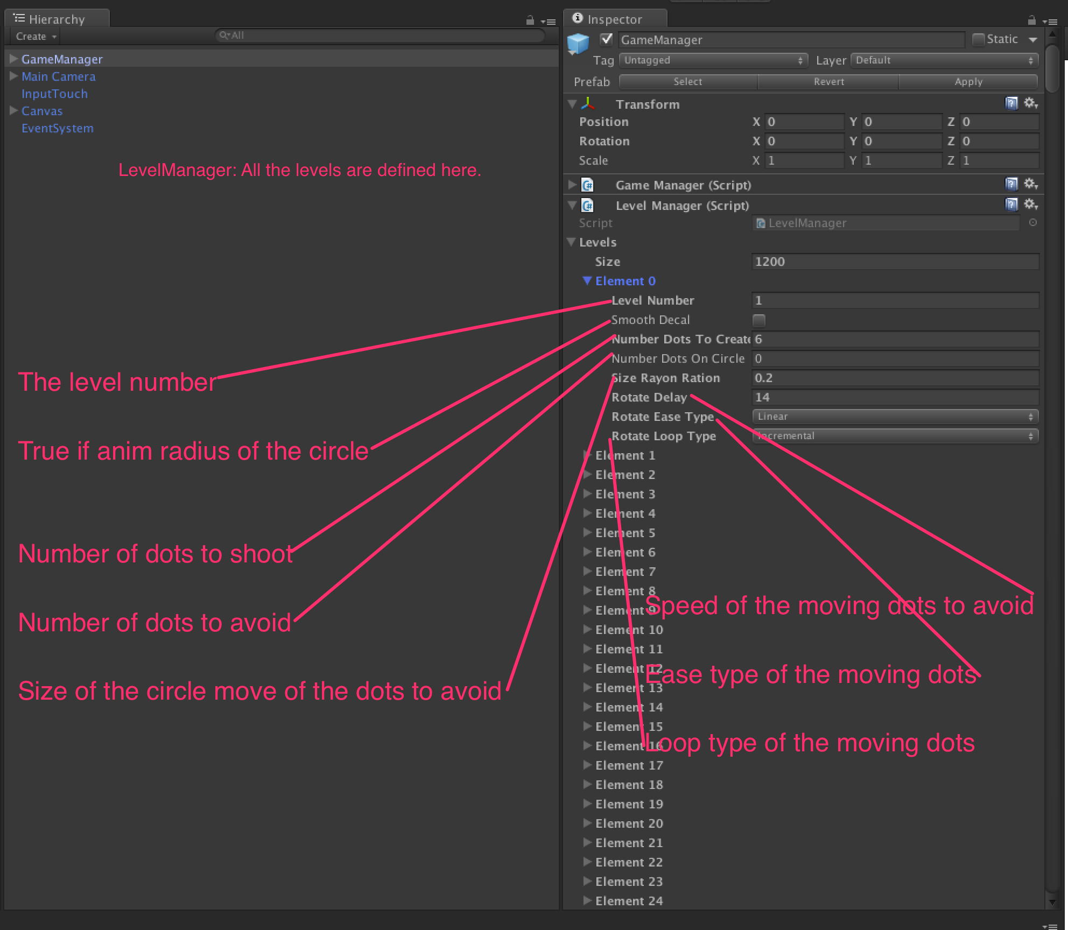

**ADS :**

Everything is done for you : « Very Simple Ads » is already implemented.

Get it here : http://u3d.as/oWD

**LEADERBOARD:**

Everything is done for you : « Very Simple Leaderboard» is already implemented.

Get it here : <http://u3d.as/qxf>

Thanks !

For inquiries: <https://appadvisory.zendesk.com/hc/en-us/requests/new>

Facebook fan page: <https://www.facebook.com/appadvisory>

All our assets: <http://u3d.as/pxE>